Тема ОПРЕДЕЛЕННЫЙ ИНТЕГРАЛ

§1. Задача о вычислении площади криволинейной фигуры
Пусть функция 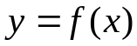 непрерывна и неотрицательна на отрезке [a,b], причём, 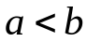.
Определение. Криволинейной трапецией называют плоскую фигуру, ограниченную графиком непрерывной неотрицательной функции , осью Ox и прямыми 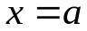 и 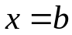.
Отложим до следующей темы определение самого понятия «площадь плоской фигуры». Сейчас попробуем предложить способ вычисления площади криволинейной трапеции опираясь на интуитивное представление о площади.
Разобьём основание данной трапеции – отрезок [a,b] – точками на n частичных отрезков вида [x_{k-1},x_{k}],
k=1, 2,…, n. Прямыми x=x_{k} разобьём трапецию на полоски. Конечно, каждая такая полоска сама является криволинейной трапецией. Однако, если частичные отрезки малы, то k-ю полоску можно заменить прямоугольником с основанием [x_{k-1},x_{k}], высота которого равна значению функции 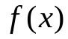 в некоторой точке 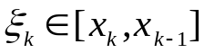. В качестве такой точки, можно взять один из концов отрезка, или точку, в которой функция достигает наибольшего или наименьшего значения на этом отрезке, или любую другую
точку. Площадь такого прямоугольника:

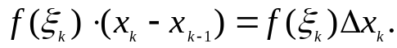
Вся криволинейная трапеция заменится некоторой ступенчатой фигурой, составленной из этих прямоугольников, и для её площади имеем такое соотношение:
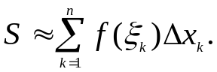
Чем больше точек деления и чем меньше длины частичных отрезков 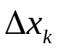, тем точнее приближенное равенство. Точное значение площади получится как предел:
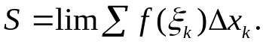
в предположении, что все длины 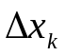 одновременно стремятся к 0.
Пределы подобного вида играют исключительную важную роль, как в математике, так и в разнообразных её приложениях. Например, если 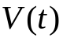 – это скорость прямолинейного движения точки, то путь, пройденный точкой
за промежуток времени 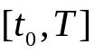 определяется как предел вида
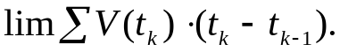

§2. Определение определённого интеграла
Пусть функция определена на конечном отрезке [a,b], причём . Проведём трёхшаговую процедуру, с которой встретимся в дальнейшем ещё не один раз.
1^{й}_шаг. Разобьём данный отрезок [a,b] произвольными точками на n частичных отрезков [x_{k-1},x_{k}], k=1,2,…,n, и обозначим 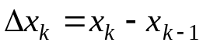. Кроме того, обозначим
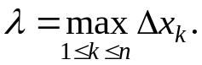
2^{й}_шаг. В каждом частичном отрезке выберем произвольную точку 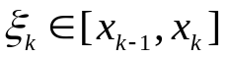, k=1,2,…,n.
3^{й}_шаг. Вычислим значения функции в точках 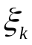 и составим сумму
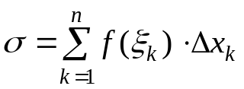
Данную сумму называют интегральной суммой для функции на промежутке [a,b]. Её геометрический смысл очевиден: если 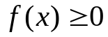, то
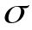 – это сумма площадей прямоугольников с основаниями 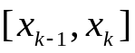 и высотами 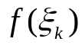, 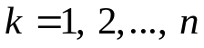.
Будем теперь неограниченно увеличивать число точек разбиения, при-чём так, чтобы 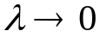.
Определение. Если при существует конечный предел интегральных сумм, не зависящий от разбиения [a,b] на части и от выбора точек в этих частях, то:
1) функция называется интегрируемой на отрезке [a,b];
2) этот предел называется определённым интегралом от функции по
отрезку [a,b] и обозначается символом 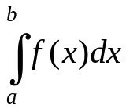.
Принятая терминология: отрезок [a,b] – отрезок интегрирования, a и b – нижний и верхний пределы интегрирования, x – переменная интегрирования, – подынтегральная функция, 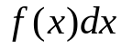 – подынтег-ральное выражение.

Итак, по определению
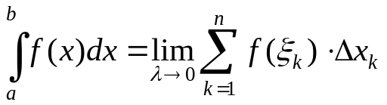.
Замечание 1. Понятие предела 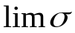 требует уточнения, ибо интег-ральная сумма – это очень сложная конструкция, зависящая от точек раз-биения x_{k} и от промежуточных точек . Предел понимают следующим образом:
число I называют пределом интегральных сумм , если для любого 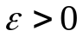 существует 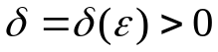 такое, что как только 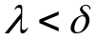, так 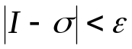 для любого выбора точек ξ_{k.}..

Замечание 2. Для функции на данном отрезке определённый интеграл – это число, не зависящее от переменной интегрирования

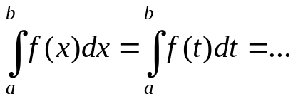
Если , то это число имеет простой геометрический смысл: площадь криволинейной трапеции.

Замечание 3. Если нижний предел интегрирования больше верхнего 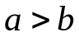, то принимают по определению 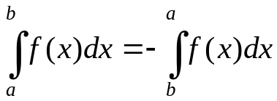. Так же по определению считают 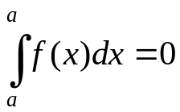.

§3. Классы интегрируемых функций
Приведём без доказательств ряд важных теорем.
Теорема 1 (необходимое условие интегрируемости). Если функция интегрируема на отрезке [a,b], то она ограничена на этом отрезке.
Заметим, что обратная теорема неверна, т.е. ограниченная функция не обязательно интегрируема. Примером служит функция Дирихле
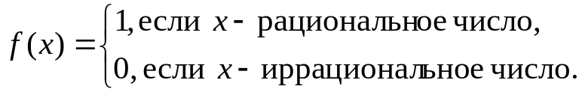
Очевидно, что она ограничена. При любом разбиении отрезка, например [0,1], на части в каждой из таких частей можно выбрать как рациональную точку ξ_{k}, так и иррациональную ζ_{k} . Но тогда

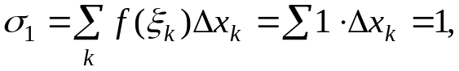
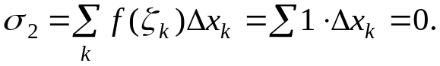
При любом положительном 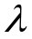, сколь угодно малом, интегральная сумма может принимать как значение, равное 1, так и значение, равное 0. Такая сумма предела при не имеет.
Теорема 2. Всякая непрерывная на замкнутом промежутке функция интегрируема на этом промежутке.
Следствие. Для непрерывных функций отрезок [a,b] можно разбивать так, как нам удобно (например, на равные части), и точки ξ_{k} выбирать так, как захочется, например 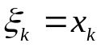 или 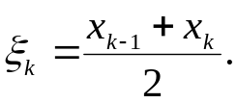
Теорема 3. Если функция кусочно-непрерывна на замкнутом промежутке [a,b], т.е. имеет на [a,b] конечное число точек разрыва и все они устранимые или 1^{го} рода, то она интегрируема на [a,b].
Теорема 4. Пусть функции и 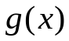интегрируемы на данном промежутке [a,b] . Тогда на этом промежутке будут интегрируемыми и функции: 1) 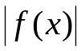; 2) 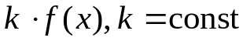; 3) 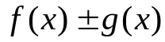; 4) 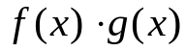.

§4. Свойства определённого интеграла
Все функции, рассматриваемые в этом параграфе, считаются интегрируемыми (например, непрерывными). В свойствах, выражаемых равенствами, не важно или . В тех же свойствах, которые выражаются неравенствами, считается, что .

I Свойства, выражаемые равенствами
1. 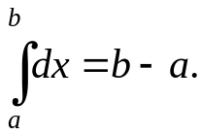
2. 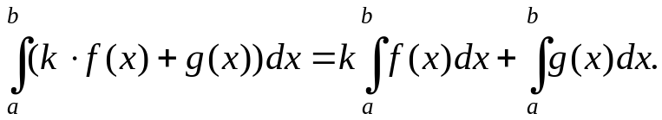
Это свойство называют линейностью определенного интеграла.
3. Если интегрируема на [a,b], то она интегрируема и на любой его
части 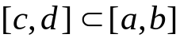.
4. Для любого взаимного расположения точек a, b, c имеет место равенство
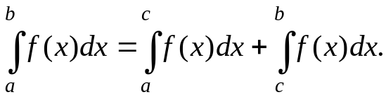
Это свойство называют аддитивностью определённого интеграла.
Доказательство. Пусть 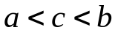. Если включить точку c в число точек разбиения [a,b], то любую интегральную сумму можно записать в виде
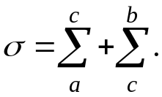
Теперь останется воспользоваться общими свойствами пределов. Другие
случаи сводятся к рассмотренному. Например, если 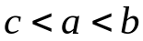:
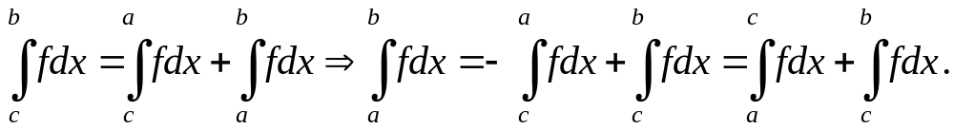
Это свойство используется в случае, когда подынтегральная функция задана различными выражениями на различных частях промежутка интегрирования. Например,

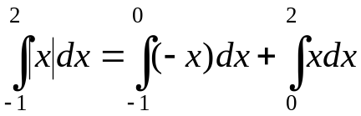.

5. Определённый интеграл не зависит от значений подынтегральной функции
в конечном числе точек отрезка интегрирования.
Отсюда следует, что кусочно-непрерывная функция в точке разрыва может быть равна своему пределу слева, или пределу справа, или вообще не определена – это не влияет на величину определённого интеграла.

II Свойства, выражаемые неравенствами 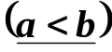

6. 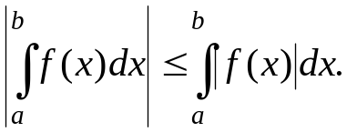
Это следствие свойства абсолютной величины – модуль суммы не превосхо-
дит суммы модулей – и общих свойств пределов.
7. Если на [a,b], 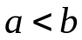, то 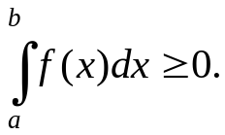
Из неотрицательности подынтегральной функции следует неотрицательность интегральных сумм, а далее – общие свойства пределов.

8. Если 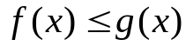 на [a,b], , то
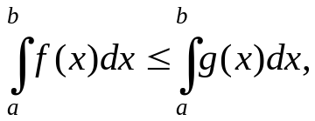
другими словами, неравенство можно интегрировать.
Это свойство является следствием свойства 7
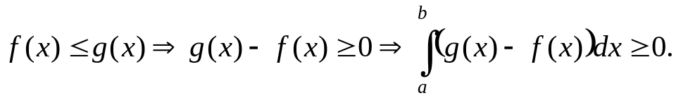
и свойства 2
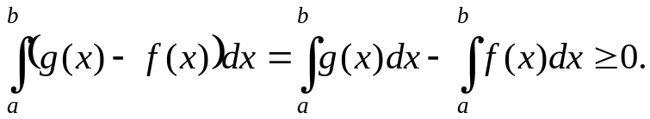
9. Пусть для функции на отрезке [a,b], , выполняется не- равенство 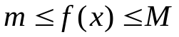. Тогда
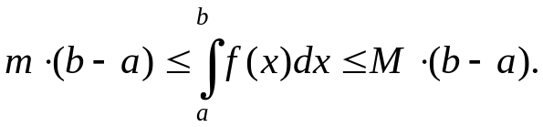
Чтобы доказать это свойство, достаточно проинтегрировать почленно неравенство для и затем воспользоваться свойством 2 и 1.
Это свойство позволяет оценивать определённый интеграл, не вычисляя его. Например, функция 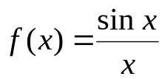 на промежутке 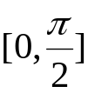 удовлетворяет неравенству 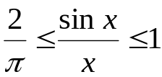. Поэтому
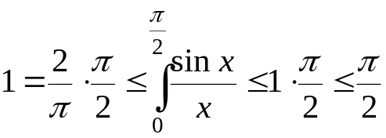.

III Теорема о среднем значении
Пусть функция непрерывна на замкнутом промежутке [a,b],
или 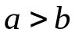. Тогда на этом промежутке найдётся точка c такая, что
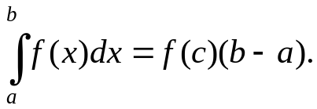
Доказательство. Из непрерывности функции следует, что она достигает своего наименьшего и наибольшего значений. Обозначим:
Пусть . В силу свойства 9:
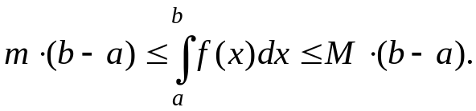
Разделим это неравенство почленно на b–a :
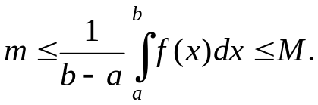
Обозначим 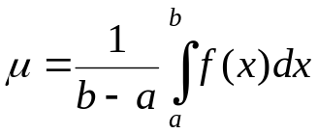. Тогда 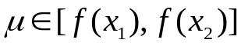. Но непрерывная функция, переходя от одного своего значения к другому, принимает и все промежуточные значения, т.е. 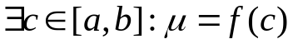 – это и доказывает теорему для . Если же , то
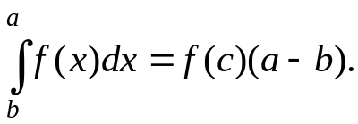
Умножив обе части этого неравенства на (–1), получим утверждение теоре-мы для .
Замечание – определение. Число 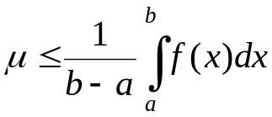 называют сред-ним значением функции на отрезке [a,b] .

§5. Определенный интеграл с переменным верхним пределом

Пусть функция интегрируема на [a,b]. Тогда для любого фиксированного 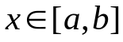 , она интегрируема и на [a,x] , т.е. существует интеграл 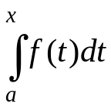. Переменную интегрирования берём отличной от верхнего предела, чтобы не возникало путаницы. Если изменять верхний предел интегрирования, то будет, очевидно, меняться и сам интеграл, т.е. этот интеграл является функцией верхнего предела:
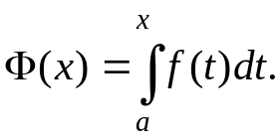
Если вспомнить геометрический смысл определённого интеграла, как площадь криволинейной трапеции, то, например, для функции 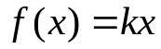 легко получить
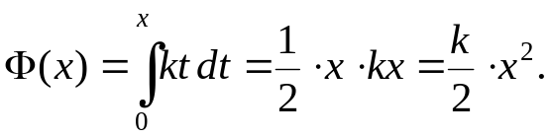
Здесь нетрудно заметить, что 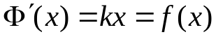. Оказывается, это свойство справедливо для любой непрерывной функции 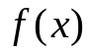.
Теорема Барроу (1667г). Пусть функция непрерывна на отрез- ке [a,b]. Тогда функция 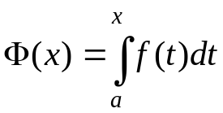 дифференцируема на [a,b], причём:
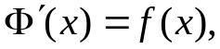
другими словами производная определенного интеграла по верхнему преде- лу равна значению подынтегральной функции на этом пределе:

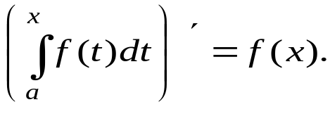
Доказательство. Вычислим 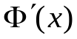 по определению. Для этого найдём сначала приращения 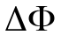. Используя аддитивность интеграла и теорему о среднем значении, получим
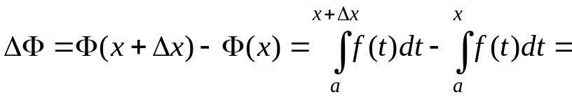
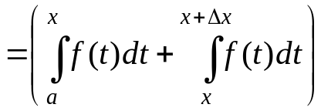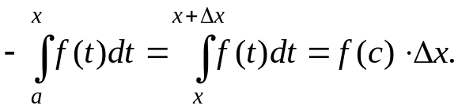

Здесь с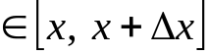. Сразу заметим, что, если 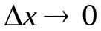, то c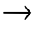x. Итак, имеем по определению:

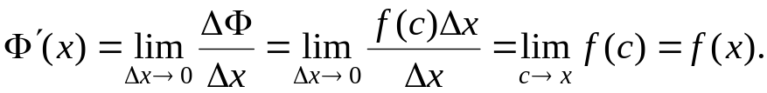

Последнее равенство – это следствие непрерывности . Теорема доказана.

Замечание 1. Доказанное равенство =означает, что функция 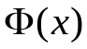 – это первообразная для функции . Таким образом, мы доказали Теорему 1 из §1 темы «Неопределённый интеграл»: всякая непрерывная функция имеет первообразную.

Замечание 2. Несколько очевидных формул:

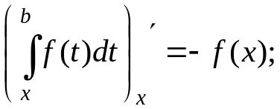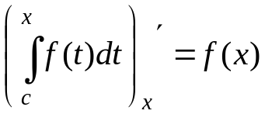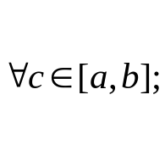

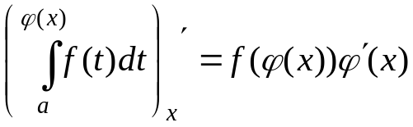.

Замечание 3. Обобщением результата теоремы Барроу является т.н. формула Лейбница:

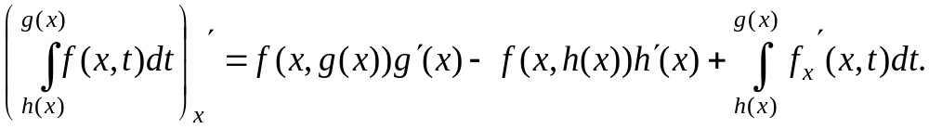

Здесь функция h(x) и g(x) должны быть дифференцируемыми, а функция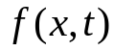 непрерывна и иметь непрерывную частную производную по переменной x.

Задачи. 1. Вычислить пределы:
a) 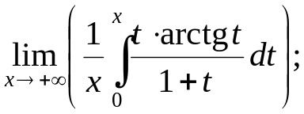 b) 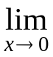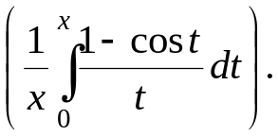
2. Доказать, что 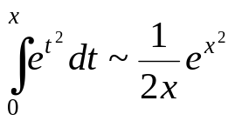 при 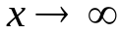.
Напомним, что правило Бернулли–Лопиталя можно применять только к неопределённым выражениям. Используйте здесь свойства определённого интеграла (например, об интегрировании неравенств).

§6. Вычисление определённого интеграла
І Формула Ньютона – Лейбница
Теорема 1. Пусть функция непрерывна на отрезке [a,b]. Если F(x) некоторая её первообразная, то справедлива формула:
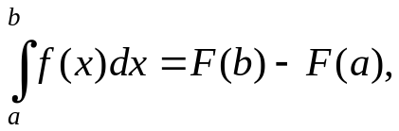
которую называют формулой Ньютона – Лейбница или основной формулой интегрального исчисления.
Доказательство. В силу теоремы Барроу интеграл с переменным верхним пределом
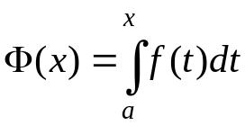
является одной из первообразных для функции . А так как F(x) – некоторая другая первообразная, то Ф(x)=F(x)+C. Постоянную С можно определить, если положить x=a: 0=F(a)+С 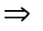 С= –F(a). Окончательно:
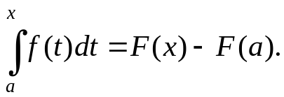
В частности, при мы и получим формулу Ньютона – Лейбница.
Итак, значение определённого интеграла выражается разностью значений на верхнем и нижнем пределах интегрирования любой первообразной подынтегральной функции.
Замечание-обозначение. Разность значений первообразной F(b) –F(a) обычно изображают символом 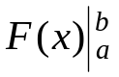 («двойная подстановка от а до b»). Тогда основная формула принимает вид:
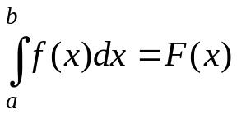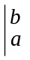
Ещё раз напомним: здесь 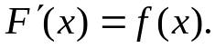
Пример 1. Для 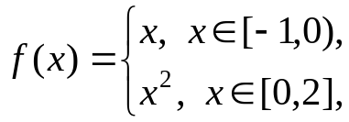
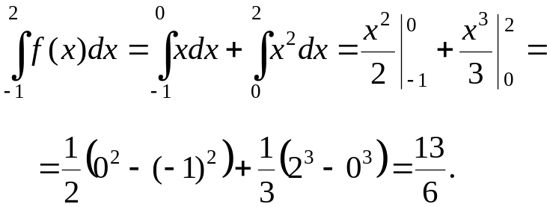
Замечание. Вообще говоря, в случае сложной подынтегральной функции можно начать с вычисления первообразной, т.е. неопределённого интеграла, и лишь потом использовать формулу Ньютона – Лейбница.
Пример 2. Вычислить 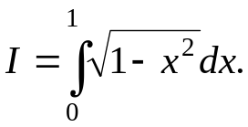 Имеем:
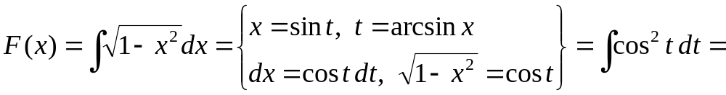
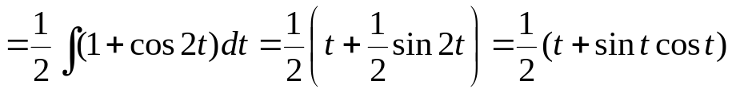=
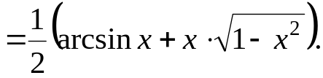
Теперь легко вычислить I:
I=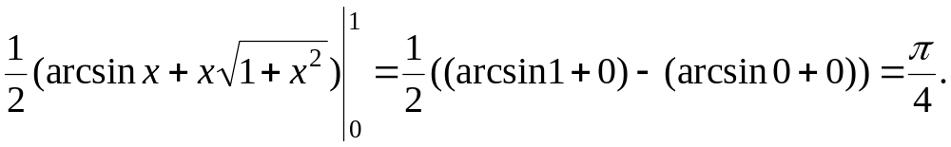
Однако, необходимо отметить, что для определённого интеграла есть формулы замены переменной и интегрирования по частям.
Задачи. 1. Почему применение формулы Ньютона–Лейбница к ин-тегралу
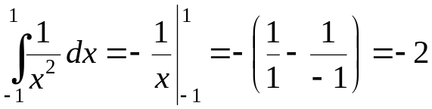
приводит к парадоксальному результату? Да, кстати, а в чём парадоксальность?
2. Как получить результат примера 2 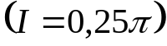, используя лишь смысл определенного интеграла?
II Замена переменной в определенном интеграле
Теорема 2. Пусть функции и φ(t) удовлетворяют условиям:
- функция непрерывна на отрезке [a, b];
- функция φ(t) и ее производная непрерывны на отрезке [a, b], причем 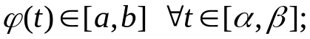
3)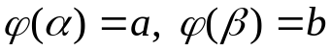.
Тогда:
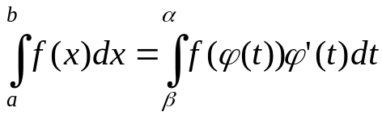. (*)
Доказательство. Функция непрерывна на [a, b], следовательно, у нее существует первообразная F(x): 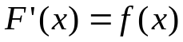. Функция 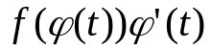непрерывна на 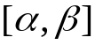, следовательно, имеет первообразную G(t), которая имеет вид G(t)=F(φ(t)), ибо
К определенным интегралам из формулы (*) применим основную формулу интегрального исчисления:
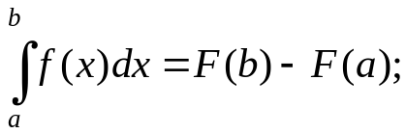
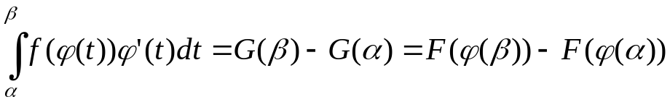.
Однако, последняя разность в силу условия 3) равна 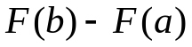. Это и доказывает формулу (*).

Пример 3.
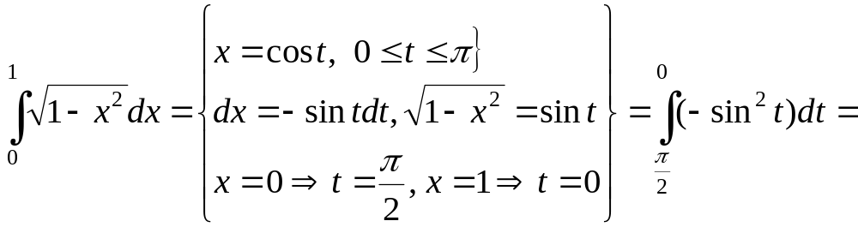=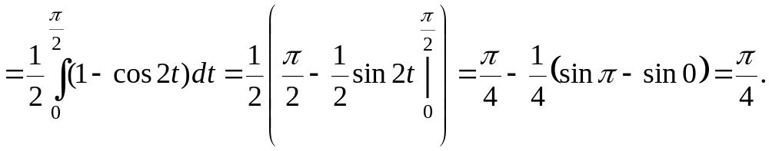
Заметим, что определенный интеграл от единичной функции нет необходимости вычислять по формуле Ньютона–Лейбница: он равен разности верхнего и нижнего пределов интегрирования.
Пример 4.
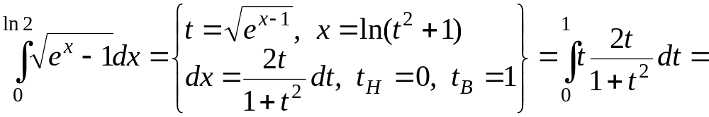
=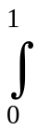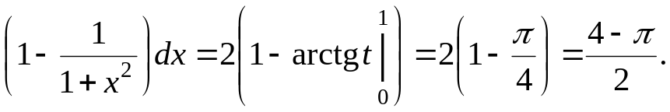
Замечание. При замене переменной в определенном интеграле меняем и пределы интегрирования. Возврат к первоначальной переменной интегрирования не нужен.
III Интегрирование по частям в определенном интеграле
Теорема 3. Пусть функции 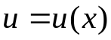 и 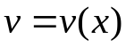 непрерывны вместе со своими производными на отрывке [a, b]. Тогда:
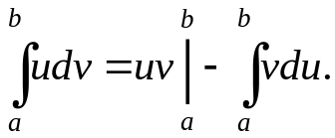
Доказательство. Формулу дифференцирования 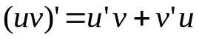 проинтегрируем по отрезку [a, b]:
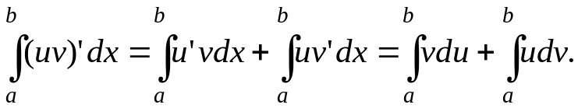
Но первообразная для 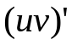 есть сама функция uv, значит, по основной формуле
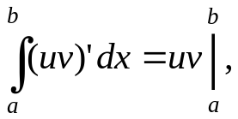
отсюда и получаем утверждения теоремы.
Пример 5. 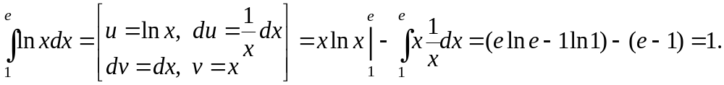
§7. Замечания к теме
I О первообразных четной и нечетной функции
Рассмотрим одну из первообразных непрерывной функции 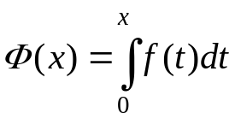 и вычислим 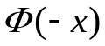:
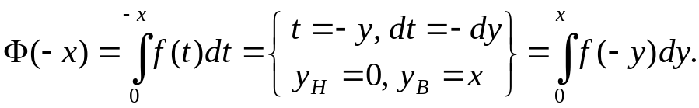
Если функция четная, то есть 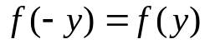, то получим
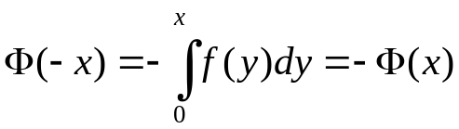.
Значит, первообразная 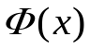 – нечетная. Если же функция нечетная, то есть 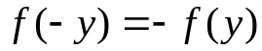), то
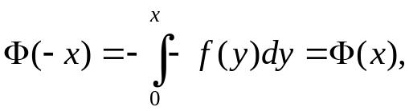
что означает четность первообразной . А так как всякая другая первообразная имеет вид 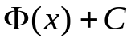, то получаем полезное свойство первообразных:
одна из первообразных четной функции нечетна;
все первообразные нечетной функции четны.
II Об интегралах по симметричным промежуткам
Формула Ньютона – Лейбница и доказанное в предыдущем пункте свойство приводят к формулам:

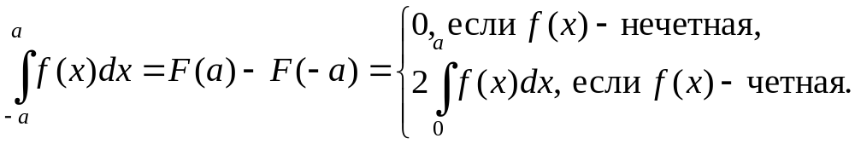
Например, без вычислений можно получить 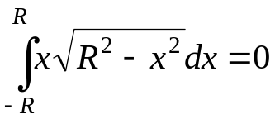, так как подынтегральная функция нечетная, а промежуток интегрирования симметричен относительно нуля.

III Об интегралах от периодических функций.
Пусть функция имеет период T: 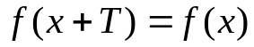. Пользуясь аддитивностью определенного интеграла, запишем для любого а:

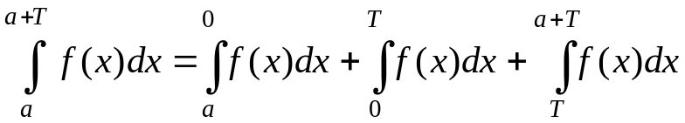
и в третьем интеграле сделаем замену x=x+T. Тогда y=x–T, 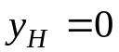, 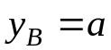 и dx=dy:
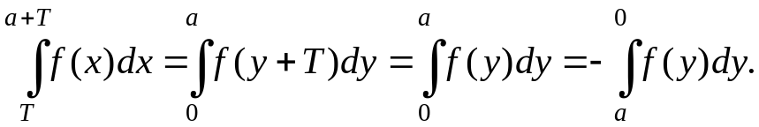
Окончательно, 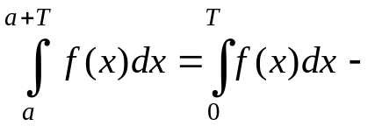 интеграл от периодической функции по промежутку, длина которого равна периоду, не зависит от положения промежутка на числовой оси.

